N.° 1537.
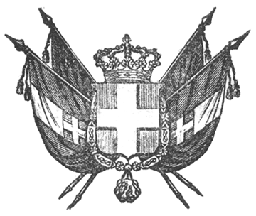

VITTORIO EMANUELE II
per la grazia di dio
RE DI SARDEGNA, DI CIPRO E DI GERUSALEMME,
DUCA DI SAVOIA E DI GENOVA, ECC. ECC.,
PRINCIPE DI PIEMONTE, ECC. ECC. ECC.

Il Senato e la Camera dei Deputati hanno adottato;
Noi abbiamo ordinato ed ordiniamo quanto segue:
Art. 1
L’offerta fatta dalli signori Carlo Pietro Eugenio Laffitte ed Alessandro Bixio tanto in nome proprio che in quello delli signori André Luigi - Avigdor Enrico - Calvet Rogniat F. - Chaplin Guglielmo - Dailly Alfredo - Delahante Gustavo - Easthope Giovanni - Hope W.^{m} W. - Odier Carlo - Reyre Clemente e Soci, quali individui e soci li sunominati Laffitte e Bixio dichiarano di rappresentare, - di costrurre ed esercitare a loro spese, rischio e pericolo una strada ferrata da Modana per Ciamberì alla frontiera di Francia ed a Ginevra, è accettata.
Art. 2.
Tutte le clausole e condizioni sia a carico dello Stato che a carico delli Signori Laffitte, Bixio e Compagnia stipulate e concluse nel Capitolato d’oneri sottoscritto in data 20 aprile 1853 dal Presidente del Consiglio dei Ministri, Ministro delle Finanze, e dal Ministro dei Lavori Pubblici, ed accettato sotto la stessa data dal signor Francesco Bixio a nome dei sovradesignati, in virtù di un atto di procura del 12 aprile 1853, autentica Doucloux e Rousse Notai a Parigi, riceveranno la loro piena ed intiera esecuzione, come pure le disposizioni state aggiunte agli articoli 15 e 76 del Capitolato medesimo.
Il Capitolato suddetto resterà annesso e formerà parte integrante della presente Legge.
I Ministri Segretario di Stato pelle Finanze e pei Lavori Pubblici sono incaricati, ciascuno nella parte che lo riguarda, dell’esecuzione della presente Legge che sarà registrata al Controllo Generale, pubblicata ed inserta nella Raccolta degli Atti del Governo.
Dat. a Stupiniggi addì 29 maggio 1853.

VITTORIO EMANUELE

V.° C. Boncompagni.
V.° C. Cavour.
V.° Colla.

Paleocapa.

CAHIER DES CHARGES
- omissis -

